 | Test B de S5, juin 2023  Professeurs : M. A. COSTA MOLINA, A. FIELDING, A. HARSANYI, A. C. LENTI, O. PICAUD, S. ANGELOZI, S. F. SOLANDER, J. SZUTY, L. WURZER.

Mathématiques 4 périodes
Partie A

Date : 14 juin 2023
Nom, prénom : ___ _
Classe : _____
Note : _____ / 20
Durée de l’épreuve :  45 minutes : 8h30 - 9h15  Matériel autorisé :  Examen sans support technologique  Crayon pour les graphiques  Règle  Remarques particulières : | 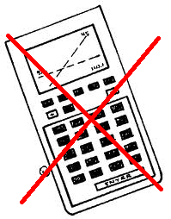
- Le sujet comporte 4 exercices obligatoires.
- Les réponses doivent être accompagnées des explications nécessaires à leur élaboration.
- La totalité des points ne pourra être attribuée à une réponse correcte en l’absence du raisonnement et des explications qui permett ent d’arriver àcette réponse.
- Le candidat doit répondre sur le sujet : des emplacements vides sont laissés après chaque exercice pour ce faire.
Restez calme et concentré.
Bon travail et bonne réussite.
Exercice A1 | Barème
Soit la fonction définie par $f\left(x\right)=2^{x}$
1) Complétez le tableau des valeurs ci-dessous :  $$x$$ -3 -2 -1 0 1 2 3  $$f\left(x\right)$$ | 2 points
2) Esquissez un graphique de la fonction $f$ci-dessous : | 2 points
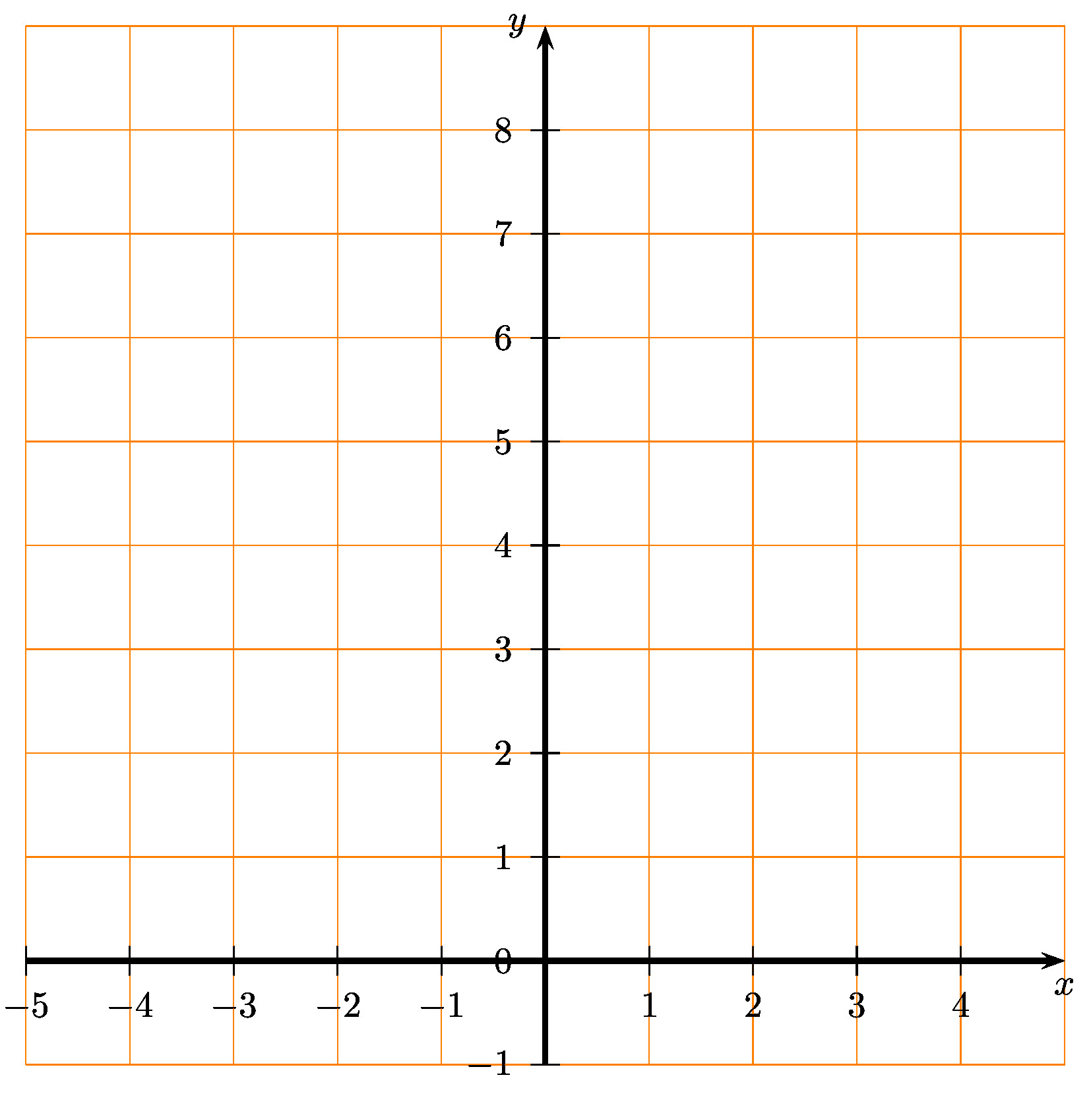
3) Discutez si la fonction$f$ présente une croissance exponentielle ou une décroissance. Justifier. | 1 point

Exercice A2 | Barème
1) Associer chaque angle en degrés (de a à e) à l’angle correspondant en radians (de i à v) :  a) 90° b) 30° c) 300° d) 270° e) 135°  i) $\frac{5}{3}π$ ii) $\frac{1}{2}π$ iii) $\frac{3}{4}π$ iv) $\frac{1}{6}π$ v) $\frac{3}{2}π$ | 2,5 points
2) Placer ces cinq angles sur le cercle trigonométrique ci-dessous.
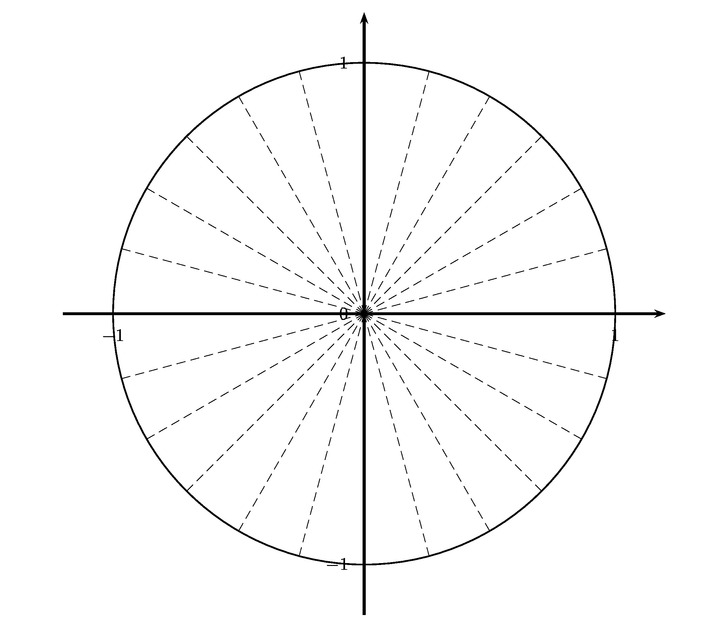 | 2,5 points

Exercice A3 | Barème
Nous avons fait passer les tests B de décembre en mathématiques, pour les élèves de S5 de l’EEB1. Parmi ces tests, nous examinons les notes de 6 élèves. Leurs 6 notes étaient les suivantes :
5 ; 5 ; 6 ; 6 ; 6 ; 8
1) Calculez la moyenne de ces 6 points. | 1 point
2) Vérifiez que l’écart type de ces 6 points est de 1. | 2 points
3) Dans un autre groupe d’élèves, la moyenne est la même, mais l’écart-type est plus élevé. Interprétez cette différence en termes de résultats des deux groupes d’élèves. | 1 point
4) Donnez un exemple d’une série de 6 points avec la même moyenne, mais avec un écart-type plus élevé. | 1 point

Exercice A4 | Barème
1) Associer chaque fonction (de f à h) à son graphique (de i à iii) :  $$f\left(x\right)=sin\left(x\right)$$ $$g\left(x\right)=cos\left(x\right)$$ $$h\left(x\right)=tan\left(x\right)$$ | 3 points
i)
ii)
iii)

2) Donner la période des fonctions i) et ii). | 2 points

FIN DE L’EXAMEN

